ФИНАНСИЈСКИ ИЗВЕШТАЈ

ИНСТИТУТА ЗА ЈАВНО ЗДРАВЉЕ СРБИЈЕ
„ДР МИЛАН ЈОВАНОВИЋ БАТУТ“

ЗА 2022. ГОДИНУ

Фебруар, 2023. године
ЗАКОНСКА РЕГУЛАТИВА

- Закона о буџетском систему („Сл.гласник РС“ 54/09, 73/2010,101/2011, , 93/2012, 62/2013, 63/2013-испр., 108/2013, 142/2014, 113/2017, 95/2018, 31/2019, 72/2019, 149/20, 118/2021,138/2022 и 118/2022)
- Закон о буџету Републике Србије за 2022. годину („Сл.гл.РС“110/2021, и 125/2022 )
- Уредбе о буџетском рачуноводству („Сл.гл.РС“ 125/2003, 12/2006 и 27/2020)
- Правилника о стандардном класификационом оквиру и контном плану за буџетски систем („Сл.гл. РС“ br. 16/2016, 49/2016 , 107/2016, 46/2017, 114/2017, 20/2018, 36/2018 93/2018, 104/2018, 14/2019, 33/2019, 68/2019, 84/2019, 151/2020, 19/2021, 66/2021, 130/2021 и 144/2022)
- Правилник о Списку корисника јавних средстава („Сл.гл.РС“ 23/2019 и 130/2021)
- Правилник о начину припреме, састављања и подношења финансијких извештаја корисника буџетских средстава и корисника средстава организација за обавезно социјално осигурање и буџетских фондова („Сл.гл.РС“ 18/2015, 104/2018, 151/2020, 8/2021, 41/2021, 130/2021 и 17/2022)
- Правилник о номеклатури нематеријалних улагања и основних средстава са стопама амортизације („Сл. Лист СРЈ“ 17/1997 и 24/2000)
- Правилник о начину и роковима вршења пописа и усклађивања књиговодственоног стања са стварним стањем („Сл.гл.РС“ 89/2020)
- Правилника о начину и коришћењу средстава са подрачуна односно других рачуна консолидованог рачуна трезора Републике и о начину извештавања о инвестирању средстава корисника буџета и организација обавезног здравственог осигурања („Сл.гл.РС“101/2018)
- Инструкција о начину и поступку спровођења коначног обрачуна и усаглашавању рачуноводствених и других евиденција са даваоцим здравствених услуга за 2022. годину 03 број: 400-8/22 од 17.02.2022. године.

Уредбом о буџетском рачуноводству, у члану 5. став 1, уређена је готовинска основа за вођење буџетског рачуноводства, а то значи да се све трансакције и остали догађаји евидентирају у тренутку када се готовинска средства приме, тј. исплате.

Припремне радње које су спроведене пре састављања годишњег финансијског извештаја су:
- Усаглашавање финансијских пласмана, потраживања и обавеза,
- Спровођење и евидентирање пописа,
- Усагашавање главне и помоћних књига
- Обрачун и књижење амортизације
- Провера спроведене књиговодствене евиденције и
- Отклањање евентуалних грешака.

Одредбама Правилника о начину припреме, састављања и подношења финансијских извештаја корисника буџетских средстава, прописан је начин припреме, састављања и подношења завршхих рачуна.

Здравствене установе као корисници средстава Републичког фонда своје завршне рачуне достављају филијали Републичког фонда са којом имају закључен уговор.

Према члану 2. Правилника финансијски извештаји су:

Према члану 3. Правилника финансијски извештаји састављају се и достављају на обрасцима:
- Биланс стања – Образац 1,
- Биланс прихода и расхода – Образац 2,
- Извештај о капиталним издацима и примањима – Образац 3,
- Извештај о новчаним токовима – Образац 4, и
- Извештај о извршењу буџета – Образац 5.
Завршни рачун Републичког фонда поред наведених образаца у складу са чланом 79. став 2. Закона о буџетском систему, садржи:
- Стање неизмирених обавеза према добављачима на дан 31.12.2022. год. – Образац 6
- Ненаплаћена потраживања здравствене установе на дан 31.12.2022. год – Образац 7
- Стање залиха на дан 31.12.2022. године – Образац 8
- Образац одступања од новчаног тока у периоду 01.01. – 31.12.2022. кодине – К9,
- Образац за партиципацију и рефундацију – ОЗПР
- Образац БО – исплаћена и рефундирана средства која се односе на нкнаде које се евидентирају у оквиру групе 414100 у периоду 01.01. – 31.12.2022. године
- Образац ТР – Трансфери између буџетских корисника на истом нивоу
- Образац КРВ 1
- Образац КРВ 2 а
- Образац КРВ 2 б
- Образац ДП

Поред образаца здравствена установа доставља филијали и образложење за исказана одступања у завршном рачуну и евентуална ненаменска трошења средстава 2022. године.

Пре приступања изради завршног рачуна неопходно је спровести контролу исправности извршених књижења пословних промена, усклађивање евиденција и стања главне књиге са дневником, као и помоћних књига и евиденција са главном књигом.

НАЧИН ФИНАНСИРАЊА

Институт се финансира из следећих извора:
- средстава Републичког фонда за здравствено осигурање
- средстава Министарства здравља Републике Србије и
- сопствених средстава

У току 2022. гoдине Институт је имао увећан приход по основу Уговора за централизовано снабдевање вакцинама, чиме су нереално увећани приходи и расходи Института, због тога што средства за ту намену уплаћује Републички фонд за здравствено осигурање на текући рачун Института и истог дана средства по том основу се трансферишу добављачу, који је изабран путем Јавне набавке коју је спровео Републички фонд за здравствено осигурање.

Графички приказ извора финансирања без вакцина за централизовано снабдевање

- средства Републичког фонда за централизовано снабдевање..............................41,59%
- средства Министарства здравља Републике Србије..............................................30,70%
- сопствена средства.....................................................................................................27,71%

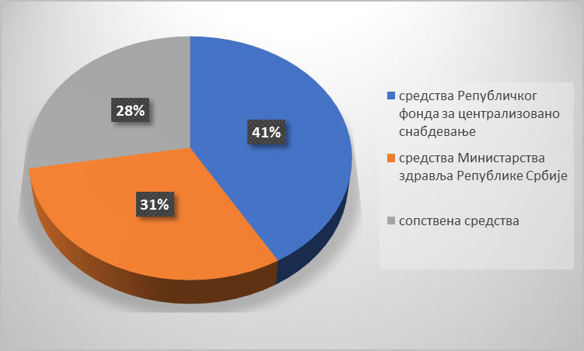

СТРУКТУРА ПРИХОДА И ТРОШКОВА ИНСТИТУТА ЗА ЈАВНО ЗДРАВЉЕ СРБИЈЕ "ДР МИЛАН ЈОВАНОВИЋ БАТУТ" ЗА ПЕРИОД ЈАНУАР- ДЕЦЕМБАР 2022. ГОДИНУ
(БЕЗ ВАКЦИНА ЗА ЦЕНТРАЛИЗОВАНО СНАБДЕВАЊЕ)
ВРСТА ПРИХОДА | ИЗНОС | % | ВРСТА ТРОШКОВА | ИЗНОС | %
Сопствени приходи | 299.925.012,18 | 27,71 | Зараде на терет Министарства здравља | 213.272.299,07
Приходи према уговору са РФЗО | 450.236.800,40 | 41,59 | Зараде на терет РФЗО-а | 224.907.599,51
 |  |  | Зараде из сопствених средстава  Зараде из донација | 189.154.007,60  6.927.375,19
Укупни приходи од Министарства здравља | 332.332.580,87 | 30,70 | УКУПНЕ ЗАРАДЕ | 634.261.281,37 | 70,13
- Општи интерес  - Приход канцеларије за контролу дувана  - Приход канцеларије за ХПВ  - Стручни надзор  - Пројекат превенције и контроле ХИВ инфекције  - Програм успостављања информационог система – лица оболелих од болести зависности  - Унапређење система праћења и процене успешности одговора на ХИВ/ППИ базе  - Едукација за саветнике  - Набавка и дистрибуција BCG вакцина | 309.480.999,97  3.000.000,00  1.500.000,00  1.566.090,00  4.108.650,44  2.355.092,00  5.624.302,12  422.739,02  4.274.707,32 |  | Остали трошкови на терет Министарства здравља  Остали трошкови на терет РФЗО-а  Трошкови на терет сопствених средстава | 119.060.286,08  47.327.297,92  103.821.414,91 | 13,16  5,23  11,48
УКУПНИ ПРИХОДИ | 1.082.494.393,45 | 100,00 | УКУПНИ ТРОШКОВИ | 904.470.280,28 | 100,00

Графички приказ извора финансирања са вакцинама за централизовано снабдевање

-средства Републичког фонда за здравствено осигурање- по Уговору …….11,93 %
-средства Министарства здравља Републике Србије……………………….....8,80 %
-сопствена средства...............................................................................................7,94 %
-средства за централизовано снабдевање вакцинама од РФЗО-а..……...…...71,33 %

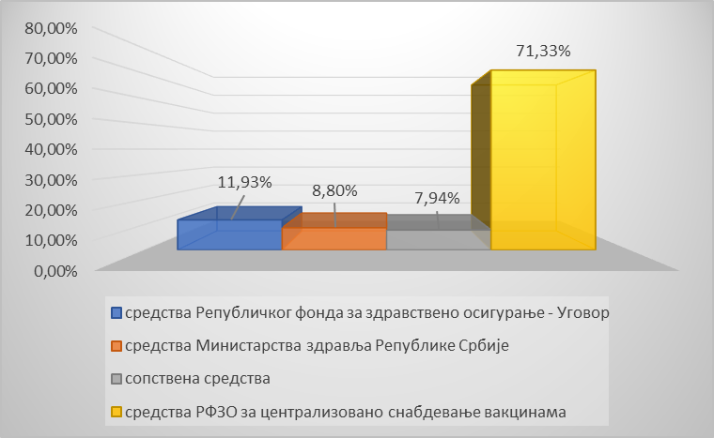

СТРУКТУРА ПРИХОДА И ТРОШКОВА ИНСТИТУТА ЗА ЈАВНО ЗДРАВЉЕ СРБИЈЕ "ДР МИЛАН ЈОВАНОВИЋ БАТУТ" ЗА ПЕРИОД ЈАНУАР- ДЕЦЕМБАР 2022. ГОДИНУ
(СА ВАКЦИНАМА ЗА ЦЕНТРАЛИЗОВАНО СНАБДЕВАЊЕ)
ВРСТА ПРИХОДА | ИЗНОС | % | ВРСТА ТРОШКОВА | ИЗНОС | %
Сопствени приходи | 299.925.012,18 | 7,94 | Зараде на терет Министарства здравља | 213.272.299,07
Приходи према уговору са РФЗО | 450.236.800,40 | 11,93 | Зараде на терет РФЗО-а | 224.907.599,51
Приходи за централизовано снабдевање вакцинама од РФЗО | 2.692.901.518,12 | 71,33 | Зараде из сопствених средстава  Зараде из донација | 189.154.007,60  6.927.375,19
Укупни приходи од Министарства здравља | 332.332.580,87 | 8,80 | УКУПНЕ ЗАРАДЕ | 634.261.281,37 | 17,63
- Општи интерес  - Приход канцеларије за контролу дувана  - Приход канцеларије за ХПВ  - Стручни надзор  - Пројекат превенције и контроле ХИВ инфекције  - Програм успостављања информационог система – лица оболелих од болести зависности  - Унапређење система праћења и процене успешности одговора на ХИВ/ППИ базе  - Едукација за саветнике  - Набавка и дистрибуција BCG вакцина | 309.480.999,97  3.000.000,00  1.500.000,00  1.566.090,00  4.108.650,44  2.355.092,00  5.624.302,12  422.739,02  4.274.707,32 |  | Остали трошкови на терет Министарства здравља  Остали трошкови на терет РФЗО-а  Трошкови на терет сопствених средстава  Трошкови за централизовано снабдевање вакцинама | 119.060.286,08  47.327.297,92  103.821.414,91  2.692.901.518,12 | 3,31  1,32  2,88  74,86
УКУПНИ ПРИХОДИ | 3.775.395.911,57 | 100,00 | УКУПНИ ТРОШКОВИ | 3.597.371.798,40 | 100,00

ПРИХОДИ И ПРИМАЊА

Приходи и примања у 2022. години су увећани за 33,41% у односу на 2021. годину, што је и приказано у наредној табели.

Структура прихода и примања у 2022. години у односу на 2021. годину
у хиљадама динара
Група конта | Врста примања | Примања 2021. | Примања 2022. | 2022/2021  %
732 | Текуће донације | 24.999 | 6.927 | 27,71
741 | Приход од имовине која припада имаоцу полиса осигурања | 2.762 | 0 | 0
742 | Приходи од продаје добара и услуга | 226.473 | 243.652 | 107,59
744 | Донације - спонзорства | 7.783 | 5.990 | 76,96
745 | Мешовити и неодређени приходи | 47.824 | 43.210 | 90,35
781 | Трансфери између корисника на истом нивоу РФЗО - Уговор | 118.775 | 450.237 | 379,07
781 | Трансфери између корисника на истом нивоу РФЗО - Вакцине за централизовано снабдева. | 1.859.233 | 2.692.902 | 144,84
791 | Приходи из буџета | 407.868 | 332.333 | 81,48
791 | Приходи из буџета за вакцине за централизовано снабдевање | 134.000
811 | Примања од продаје нефинансијске имовине | 123 | 123 | 100
921 | Примања од отпл. кредита датих домаћинствима | 21 | 22 | 104,76
 | УКУПНО | 2.829.861 | 3.775.396 | 133,41

Институт је у 2022. године остварио укупне приходе и примања у износу од 3.775.395.911,57 динара са процентом остварења 94,55% у односу на планирано, што је приказано у наредној табели.
Структура планираних и остварених примања у 2022. години
у хиљадама динара
Група конта | Врста примања | План 2022. | Остварење 2022. | Јануар-децембар 2022  %
732 | Текуће донације | 9.000 | 6.927 | 76,97
741 | Приход од имовине која припада имаоцу полиса осигурања | 1.000 | 0 | 0,00
742 | Приходи од продаје добара и услуга | 283.780 | 243.652 | 85,86
744 | Донације | 10.000 | 5.990 | 59,90
745 | Мешовити и неодређени приходи | 52.736 | 43.210 | 81,94
781 | Трансфери између корисника на истом нивоу РФЗО-Уговор | 451.815 | 450.237 | 99,65
781 | Трансфери између корисника на истом нивоу РФЗО - Вакцине за централизовано снабдева. | 2.808.083 | 2.692.902 | 95,90
791 | Приходи из буџета | 376.476 | 332.333 | 88,27
811 | Примања од продаје нефинансијске имовине | 150 | 123 | 82,00
921 | Примања од отпл.кредита датх домачинствима |  | 22
 | УКУПНО | 3.993.040 | 3.775.396 | 94,55

На позицији 732-Текуће донације, проценат остварења је 27,71%.

На позицији 742-Приходи од продаје добара и услуга (приходи са тржишта), проценат остварења износи 107,59%.

На позоцији 744-Донације-спонзорства, проценат остварења износи 76,96%.

На позицији 745-Мешовити и неодређени приходи, проценат остварења износи 90,35%.

На позицији 781-Трансфери између буџетских корисника на истом нивоу, највећи износ односи се на средства за централизовано снабдевање вакцинама и то у укупном износу од 2.692.901.518,12 динара (остварено 95,90%, што представља 85,68% укупних прихода од РФЗО-а). Средства по том основу само прелазе преко буџетског рачуна Института и одмах се преносе на рачуне добављача који су испоручили вакцине.

На позицији 791-Приходи из буџета, су остварени у укупном износу од 332.332.580,87 динара, од тога 328.057.873,55 динара за послове од општег интереса и пројекте и укупан проценат остварења износи 88,27% планираних прихода. Износ од 4.247.707,32 динара се односи на набавку и дистрибуцију BCG вакцина и средства по том основу само прелазе преко нашег буџетског рачуна и одмах се преносе на рачуне добављача који су испоручили вакцине.

РАСХОДИ И ИЗДАЦИ

Издаци у 2022. године су увећани у односу на издатке за исти период 2021. године за 28,49%, што се може видети из приказане табеле.

Структура издатака 2022. години у односу на 2021. годину
у хиљадама динара
Група конта | Врста издатака | Издаци 2021. | Издаци 2022. | 2022/2021 %
41 | Расходи за запослене | 516.396 | 634.212 | 122,82
42 | Коришћење услуга и роба - без вакцина за централизовано снабдевање | 252.872 | 244.476 | 96,68
42 | Вакцине за централизовано снабдевање | 1.993.233 | 2.697.239 | 135,32
43 | Амортизација | 1.330 | 1.453 | 109,25
44 | Отплата камата | 2 | 1 | 50
46 | Остале текуће дотације - инвалиди | 1.867 | 2.998 | 160,58
48 | Остали расходи | 14.887 | 4.482 | 30,11
51 | Основна средства | 19.052 | 12.513 | 65,68
 | УКУПНО | 2.799.639 | 3.597.372 | 128,49

У 2022. години остварени су издаци у укупном износу од 3.597.371.798,40 динара, чији је проценат остварења 90,09 % у односу на планирано, као што се види у наредној табели.

Структура планираних и остварених издатака у 2022. години
у хиљадама динара
Група конта | Врста издатака | План 2022. | Остварење 2022. | Јануар – децембар %
41 | Расходи за запослене | 807.385 | 634.212 | 78,55
42 | Коришћење услуга и роба - без вакцина за централизовано снабдевање | 348.086 | 244.476 | 70,23
42 | Вакцине за централизовано снабдевање | 2.808.083 | 2.697.239 | 96,05
43 | Амортизација |  | 1.453
44 | Отплата камата | 200 | 1 | 0,50
46 | Остале текуће дотације - инвалиди | 3.000 | 2.998 | 99,93
48 | Остали расходи | 5.900 | 4.482 | 75,97
51 | Основна средства | 20.386 | 12.513 | 61,38
 | УКУПНО | 3.993.040 | 3.597.372 | 90,09

ОБАВЕЗЕ И ПОТРАЖИВАЊА

Укупне обавезе према добављачима Института на дан 31.12.2022. године износе 589.597.899,22 динара, од тога су, обавезе према добављачима за вакцине за централизовано снабдевање 552.443.773,40 динара (износ ове обавезе није стварни дуг Института, већ Републичког фонда за здравствено осигурање, који ће ту обавезу измирити у уговореном року, који није истекао до 31.12.2022. године) и према Клиничком центру Србије 19.961.391,68 динара, за грејање и утрошену електричну енергију који је предмет судског спора). Остале обавезе износе 3.594.755,03 динара.

 | 2021 | 2022 | 2022/2021
Обавезе без вакцина | 30.003.177,71 | 37.085.360,36 | 123,60
Обавезе за вакцине за централизовано снабдевање | 1.213.124.968,42 | 552.512.536,86 | 45,54
Укупне обавезе | 1.243.128.146,13 | 589.597.899,22 | 47,43

 | 2021 | 2022 | 2022/2021
Укупна потраживања | 1.384.852.326,76 | 625.491.681,75 | 45,17

Р Е З У Л Т А Т П О С Л О В А Њ А

Укупни приходи и примања 3.775.395.911,57 динара
Укупна расходи и издаци 3.597.371.798,40 динара
БУЏЕТСКИ СУФИЦИТ 178.024.113,17 динара

Буџетски суфицит се састоји од неутрошених средстава која се односе на средства:

- Републичког фонда за здравствено осигурање ........................................178.001.902,97 динара
- Средстава остварених од отплате кредита датих домаћинствима...................22.210,20 динара
________________________________________________________________________________
Буџетски суфицит у 2023. години определити:
- за плате запослених............................................................................158.024.113,17 динара
- за материјалне трошкове......................................................................20.000.000,00 динара
=================================================================

